Lp. | Nazwa artykułu | Szczegółowy opis artykułu | Liczba egzemplarzy | Wizualizacja (UWAGA: obrazki pełnią funkcję poglądową, nie są ostatecznymi projektami wzorów artykułów)
1 | notes A5 (148x210 mm) z nadrukiem oraz logo ORE | Okładka (front + podkład z jednego kawałka, karton 250-300g bez łączenia, dodatkowo folia po całości), wnętrze (papier offsetowy minimum 90g kratka, minimum 30 kartek, bloczek klejony),  druk [kolory: wnętrze (1+0), okładka – przód i tył (4+0) CMYK]. Wymiary: A5 w pionie. Grzbiet – krótki bok (klejenie górnej krawędzi)  Projekt graficzny wykonawcy według wytycznych zamawiającego. | 1000 szt.
2 | teczka A4 z nadrukiem oraz logo ORE | Teczka A4, kartonowa z grzbietem 3-5mm, karton min. 300g, 2-bigowa, druk jednostronny pełen kolor (4+0), dwa składane skrzydełka (min. 8 cm) z miejscem na wizytówkę, przygotowanie wykrojnika, przygotowanie do druku według wzoru dostarczonego przez zamawiającego plus dodanie logotypu  Projekt graficzny i wykrojnik wykonawcy według wytycznych zamawiającego. | 1000 szt.
3 | Pamięć USB 3.0 (pendrive) 16 GB z logo ORE | Interfejs USB 3.0. Pojemność: 16 GB. Kompatybilność z systemem operacyjnym Windows 10/8.1/8/7/Vista/XP, Mac OS 10.3.x, Linux 2.6.x. Kolor czerwony. Na osłonie nadruk: grawer lub nadruk logo ORE. Gwarancja 12 m-cy.  Projekt graficzny wykonawcy według wytycznych zamawiającego. | 100 szt.
4 | Długopis typu EKO  z logo ORE | Przyciskany długopis typu EKO, wykonany z kartonu z recyklingu, z elementami plastiku. Niebieski wkład. Znakowany logotypem ORE (jednokolorowym).  Projekt graficzny wykonawcy według wytycznych zamawiającego. | 1000 szt.
5 | Filiżanka z talerzykiem z logo ORE i „Wychowujmy” | Biała filiżanka oraz spodek w kolorze białym, wykonane z cienkiej ceramiki. Na obwodzie filiżanki i spodka ciemnoczerwone obramowanie. Nadruk logo (CMYK) na obu zewnętrznych bokach filiżanki oraz na obwodzie spodka.  Projekt graficzny wykonawcy według wytycznych zamawiającego. | 50 szt.
6 | Parasol z logo ORE | Automatycznie składany i rozkładany czarny parasol. Żebra wykonane z włókna szklanego, rama i pałąk z metalu. Dodatkowo zawiera wodoodporne etui. Na obwodzie parasola logo ORE jednokolorowe.  Projekt graficzny wykonawcy według wytycznych zamawiającego. | 80 szt. | 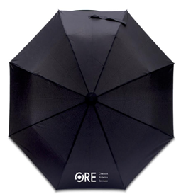
7 | Torba bawełniana z logo ORE i „Wychowujmy” | Torba w kolorze ecru, ok. 140 g/m2, 100% bawełna, wymiary: 38 cm X 42 cm, uchwyty około 70 cm, krzyżykowe przeszycia przy uchwytach dla wzmocnienia , szwy boczne kopertowe zapobiegające kurczeniu się, nadruk logo po jednej stronie (w pełnej kolorystyce).  Projekt graficzny wykonawcy według wytycznych zamawiającego. | 100 szt.
8 | Smycz z nadrukiem logo ORE | Smycz 15mm z nadrukiem jednostronnym, z karabińczykiem oraz nadrukiem i projektem graficznym w cenie. Nadruk logotypów w pełnym kolorze (CMYK)  Projekt graficzny wykonawcy według wytycznych zamawiającego. | 250 szt. | 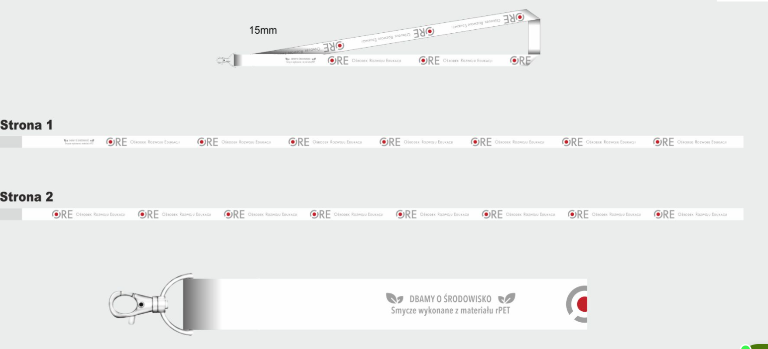
9 | Kalendarz książkowy na rok 2022 | Kalendarz książkowy A5, układ dzienny, wymiary 148 mm x 210 mm, oprawa skóropodobna, matowa , kolor: granatowy + wkładka z ofertą ORE , tłoczone logo ORE na okładce  Projekt graficzny wykonawcy według wytycznych zamawiającego. | 250 szt.
10 | Kalendarz ścienny trójdzielny z logo ORE; główka kalendarza – obraz spersonalizowany – według wytycznych zamawiającego | Wymiary: 310 x 790 mm ( całość), wymiary główki: 310 x 210 mm, podłoże: karton 300 g, folia błysk na główce wypukłej, lakier dyspersyjny na pleckach, otwór umożliwiający umieszczenie go na ścianie.  Projekt graficzny wykonawcy według wytycznych zamawiającego. | 250 szt.
11 | Długopis ze wskaźnikiem laserowym | Długopis wykonany z plastiku i metalu, ze wskaźnikiem laserowym, latarką LED oraz końcówką przystosowaną do obsługiwania ekranów dotykowych. Dołączone baterie 3 x LR41. Pakowany w aluminiowe opakowanie upominkowe w kolorze srebrnym. Wymiar wskaźnika 125 x 10 x 10 mm. Grawer lub nadruk UV logo – jednokolorowy. Wkład w kolorze niebieskim.  Kolor długopisu: biały lub czarny lub ciemnoczerwony.  Projekt graficzny wykonawcy według wytycznych zamawiającego. | 100 szt.
12 | Kubek termiczny podróżny – wzór typu EKO – z logo ORE i „Wychowujmy” | Ekologiczny kubek, w kolorze drewna, wysokiej jakości stal nierdzewna przeznaczona do kontaktów z żywnością; przybliżone wymiary: wysokość 177 mm, średnica 83 mm, waga 175 gram, zatyczka niekapka, pojemność do 400 ml, ergonomiczny kształt , nadruk logo w pełnej kolorystyce  Projekt graficzny wykonawcy według wytycznych zamawiającego. | 100 szt.
13 | Krokomierz z logo ORE i „Wychowujmy” | Bransoletka z krokomierzem, w kolorze ciemnoczerwonym, z jednokolorowym logo ORE, liczy kroki, spalanie kalorii oraz przebyty dystans, wymiary: 7,8 x 5,5 x 3,1 cm , materiał ABS, silikon  Projekt graficzny wykonawcy według wytycznych zamawiającego. | 100 szt.
14 | Etui na wizytówki z logo ORE | Wizytownik wykonany z wysokiej jakości aluminium pokryty lakierem w kolorze srebrnym, z grawerem logo ORE,  Pojemność około 20szt. wizytówek  Wymiary: 93 x 65 x 10 mm  Pakowany pojedynczo w tekturowe okładki ochronne.  Projekt graficzny wykonawcy według wytycznych zamawiającego. | 80 szt. | 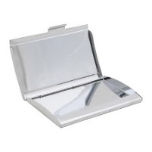
15 | Rollup z wydrukiem logo ORE | Rollup o wymiarach 150 x 200 cm z nadrukiem jednostronnym, z aluminiową kasetą wyposażoną w dwie stabilne podstawy. Pełnokolorowy wydruk na materiale wysokiej jakości przeznaczonym do rollupów. Etui do transportu, zamek błyskawiczny obligatoryjnie na całej długości etui.  Projekt graficzny wykonawcy według wytycznych zamawiającego. | 1 szt. | 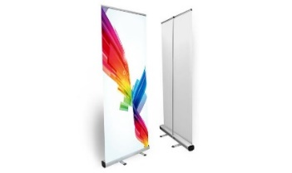
16 | Zestaw Derrick piśmienniczy (długopis + pióro w etui z logo ORE) | Zestaw piśmienniczy w etui . Zawiera przekręcany długopis oraz pióro kulkowe , obydwa z mosiądzu. Niebieski wkład. Dopuszczona metoda znakowania: grawer laserowy/ laser/ tampodruk/sitodruk  Projekt graficzny wykonawcy według wytycznych zamawiającego. | 100 szt. | 